**开发遇到的错误及解决办法**

# 编码问题

问题：



解决方法

方案一、指定编码

javac -encoding utf-8 CommonClassLoader.java

方案二、修改文件编码

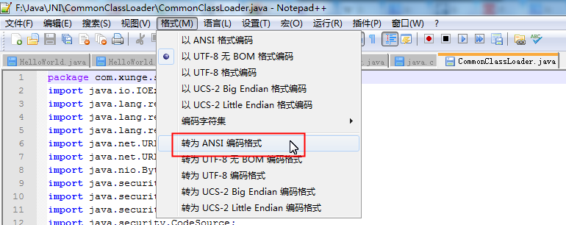

2.TestNumber.java:9: 错误: 不兼容的类型: 从double转换到float可能会有损失

float f=0.3333;

float f=0.3333f；之后加f